1. Met welke query laat je alle personen zien gesorteerd op naam (ascending)?Afbeelding met tekst, schermopname, software, Multimediasoftware

   Automatisch gegenereerde beschrijving
2. Met welke query laat je alle steden zien gesorteerd op naam (descending)?Afbeelding met tekst, schermopname, software, Multimediasoftware

   Automatisch gegenereerde beschrijving
3. Met welke query kun je de eerste 10 personen laten zien?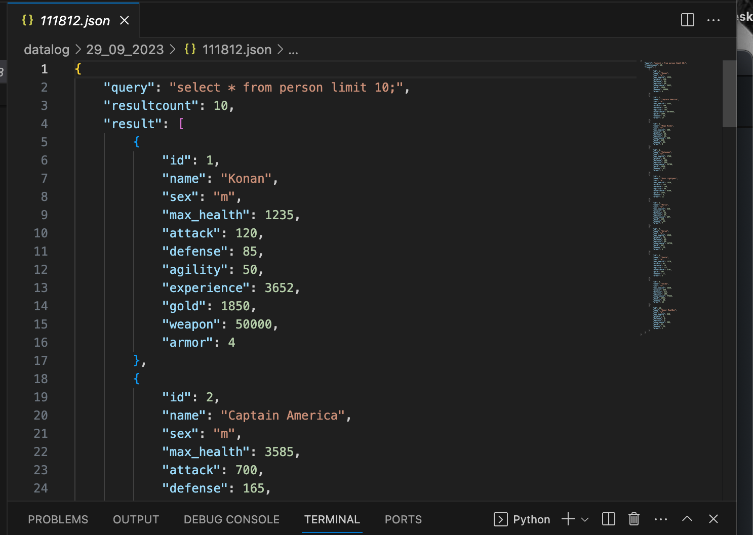
4. Met welke query kun je de 5 duurste wapens laten zien?Afbeelding met tekst, schermopname, software, Multimediasoftware

   Automatisch gegenereerde beschrijving
5. Met welke query kun je de beste 3 wapens laten zien?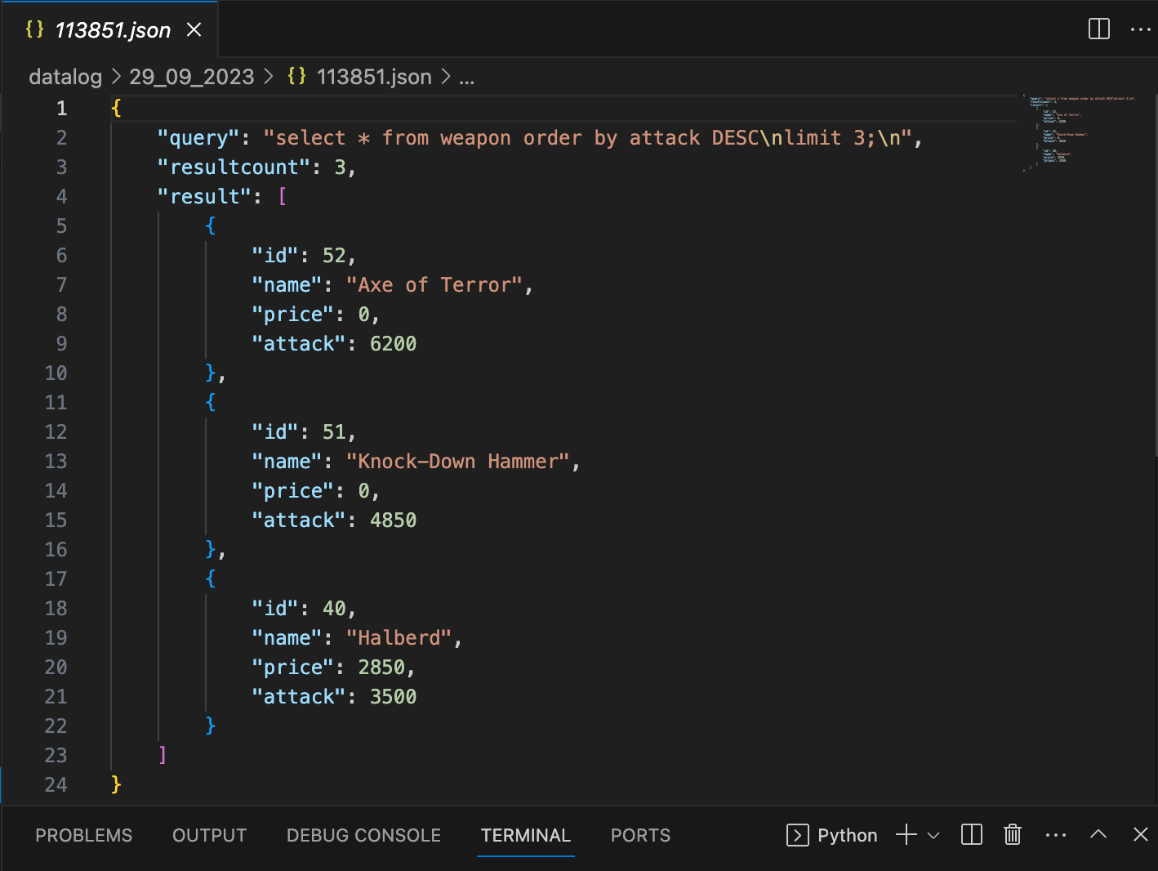
6. Met welke query kun je laten zien welke verschillende dieren er bestaan?Afbeelding met tekst, schermopname, software, Multimediasoftware

   Automatisch gegenereerde beschrijving
7. Met welke query kun je laten zien welke professions er zijn bij de NPC’s?Afbeelding met tekst, schermopname, software, Multimediasoftware

   Automatisch gegenereerde beschrijving